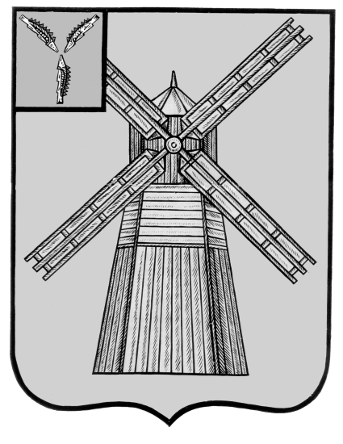
СОБРАНИЕ ДЕПУТАТОВ
ПИТЕРСКОГО МУНИЦИПАЛЬНОГО РАЙОНА
САРАТОВСКОЙ ОБЛАСТИ
РЕШЕНИЕ
с.Питерка
от 30 ноября 2021 года №56-9

О внесении изменений в решение Собрания депутатов Питерского муниципального района от 28 октября 2021 года №55-3

В соответствии с Федеральным законом от 06 октября 2003 года №131-ФЗ «Об общих принципах организации местного самоуправления в Российской Федерации», Федеральным законом от 07 февраля 2011 №6-ФЗ "Об общих принципах организации и деятельности контрольно-счетных органов субъектов Российской Федерации и муниципальных образований", Положением "О Контрольно-счетной комиссии Питерского муниципального района Саратовской области", на основании п.1.8. Положения о денежном вознаграждении председателя контрольно-счетной комиссии Питерского муниципального района Саратовской области, утвержденном решением Собрания депутатов Питерского муниципального района от 28 октября 2021 года №55-3, ст.13 Решения Собрания депутатов Питерского муниципального района Саратовской области от 21 декабря 2020 года №46-1 «О бюджете Питерского муниципального района Саратовской области на 2021 год и плановый период 2022 и 2023 годов», руководствуясь Уставом Питерского муниципального района, Собрание депутатов Питерского муниципального района РЕШИЛО:
- Внести в Приложение №1 решения Собрания депутатов Питерского муниципального района от 28 октября 2021 года №55-3 «Об утверждении Положений о денежном вознаграждении и порядке предоставления отпуска председателя контрольно-счетной комиссии Питерского муниципального района Саратовской области» следующие изменения:
  - Пункт 1.4. изложить в новой редакции:
«1.4. Денежное вознаграждение председателя контрольно-счетной комиссии устанавливается в размере 36 260,00 (тридцать шесть тысяч двести шестьдесят рублей 00 копеек) рублей».
- Настоящее решение вступает в силу с 1 декабря 2021 года.
- Опубликовать настоящее решение в районной газете «Искра» и на официальном сайте администрации Питерского муниципального района в сети «Интернет» http:/питерка.рф/.

Председатель Собрания депутатов Питерского муниципального района |  | Глава Питерского муниципального района
В.П.Андреев |  | А.А.Рябов

